|  |  |  |
| --- | --- | --- |
|  |  |  |
| **GULBENES NOVADA PAŠVALDĪBA** | | |
| Reģ. Nr. 90009116327 | | |
| Ābeļu iela 2, Gulbene, Gulbenes nov., LV-4401 | | |
| Tālrunis 64497710, mob.26595362, e-pasts: dome@gulbene.lv, www.gulbene.lv  ­­­­­­­­­­­­­ | | |

**GULBENES NOVADA PAŠVALDĪBAS DOMES LĒMUMS**

Gulbenē

|  |  |
| --- | --- |
| **2024.gada 25.jūlijā** | **Nr. GND/2024/424** |
|  | **(protokols Nr.15; 51.p)** |

**Par zemes ierīcības projekta apstiprināšanu Beļavas pagasta**

**nekustamajam īpašumam “Ezernieki”**

Izskatīts **sabiedrības ar ierobežotu atbildību “METRUM AV”**,reģistrācijas numurs 40103947722, juridiskā adrese: Ģertrūdes iela 47 - 4, Rīga, LV-1011, 2024.gada 16.jūlija iesniegums Nr. 54/a/AV-2024 (Gulbenes novada pašvaldībā saņemts 2024.gada 16.jūlijā un reģistrēts ar Nr. GND/5.7/24/1456-M) ar lūgumu apstiprināt zemes ierīkotājas Daigas Eglītes (zemes ierīkotāja sertifikāts Nr.AA0081, derīgs līdz 2026.gada 26.janvārim) izstrādāto zemes ierīcības projektu nekustamajā īpašumā “Ezernieki”, Beļavas pagasts, Gulbenes novads, kadastra numurs 5044 005 0025, ietilpstošajai zemes vienībai ar kadastra apzīmējumu 5044 005 0025 29,4 ha platībā.

Zemes ierīcības projekts izstrādāts zemes vienības ar kadastra 5044 005 0025 29,4 ha platībā, kas ietilpst nekustamā īpašuma “Ezernieki”, Beļavas pagasts, Gulbenes novads, kadastra numurs 5044 005 0025, sastāvā, sadalīšanai divos zemesgabalos, atdalot zemesgabalu lauksaimniecības un mežsaimniecības vajadzībām.

Saskaņā ar Vidzemes rajona tiesas Beļavas pagasta zemesgrāmatas nodalījumu Nr.475 nekustamā īpašuma “Ezernieki”, Beļavas pagastā, Gulbenes novadā, kadastra numurs 5044 005 0025, kas sastāv no divām zemes vienībām ar kadastra apzīmējumiem 5044 005 0027 4,0 ha platībā, 5044 005 0025 29,4 ha platībā un ēkām (būvēm) ar kadastra apzīmējumiem 5044 005 0025 001, 5044 005 0025 002, 5044 005 0025 003, 5044 005 0025 004, 5044 005 0025 005, 5044 005 0025 006, īpašuma tiesības ir nostiprinātas Skaidrītei Birutai Sveķei, pamatojoties uz tiesneses Ineses Čakšas 1998.gada 16.marta lēmumu, žurnāls Nr. 439.

Zemes vienībai ar kadastra apzīmējumu 5044 005 0025 29,4 ha platībā noteikts nekustamā īpašuma lietošanas mērķis – zeme, uz kuras galvenā saimnieciskā darbība ir lauksaimniecība (NĪLM kods 0101).

Pamatojoties uz:

1) Pašvaldību likuma 10.panta pirmās daļas 21.punktu, kas nosaka, ka dome ir tiesīga izlemt ikvienu pašvaldības kompetences jautājumu; tikai domes kompetencē ir pieņemt lēmumus citos ārējos normatīvajos aktos paredzētajos gadījumos;

2) Zemes ierīcības likuma 19.pantu, kas nosaka, ka zemes ierīcības projektu un tā grozījumus apstiprina vietējā pašvaldība, izdodot administratīvo aktu;

3) Ministru kabineta 2016.gada 2.augusta noteikumu Nr.505 “Zemes ierīcības projekta izstrādes noteikumi” 26.punktu, kas nosaka, ka pēc projekta saņemšanas apstiprināšanai vietējā pašvaldība izdod administratīvo aktu par projekta apstiprināšanu vai noraidīšanu, norādot vai pielikumā pievienojot informāciju par tās zemes vienības kadastra apzīmējumu, kurai izstrādāts projekts, un projekta grafiskās daļas rekvizītus (attiecīgā zemes ierīkotāja vārdu, uzvārdu, datumu un laiku, kad tas minēto dokumentu ir parakstījis) vai projekta grafiskās daļas kopiju, 28.1. un 28.2. apakšpunktu, kas nosaka, ka, ja projektu apstiprina, vietējā pašvaldība pieņem uz projektētajām zemes vienībām attiecināmus lēmumus, tostarp lēmumu par adreses piešķiršanu, ja pēc zemes ierīcības darbiem paredzēts izveidot jaunu adresācijas objektu; nekustamā īpašuma lietošanas mērķu noteikšanu vai maiņu;

4) Ministru kabineta 2006.gada 20.jūnija noteikumu Nr.496 “Nekustamā īpašuma lietošanas mērķu klasifikācija un nekustamā īpašuma lietošanas mērķu noteikšanas un maiņas kārtība” 16.1.apakšpunktu, kas nosaka, ka lietošanas mērķi nosaka, ja tiek izveidota jauna zemes vienība vai zemes vienības daļa, 30.punktu, kas nosaka, ka lauku teritorijās zemes vienībai, kuru izmanto tikai lauksaimniecībai, mežsaimniecībai un ūdenssaimniecībai, nosaka vienu lietošanas mērķi; lai noteiktu lietošanas mērķi, nosaka zemes vienībā dominējošo ekonomisko darbību, salīdzinot zemes lietošanas veidu platības meža zemei, zemei zem ūdeņiem un lauksaimniecībā izmantojamai zemei; uz zemes vienības esošai dzīvojamo ēku un palīgēku vai lauku saimniecību nedzīvojamo ēku apbūvei atsevišķi nenosaka lietošanas mērķi no lietošanas mērķu klases “Apbūves zeme”;

5) Gulbenes novada pašvaldības domes 2018.gada 27.decembra saistošajiem noteikumiem Nr.20 “Gulbenes novada teritorijas plānojums, Teritorijas izmantošanas un apbūves noteikumi un grafiskā daļa”,

atklāti balsojot: ar 13 balsīm "Par" (Ainārs Brezinskis, Aivars Circens, Anatolijs Savickis, Andis Caunītis, Atis Jencītis, Guna Pūcīte, Guna Švika, Gunārs Ciglis, Intars Liepiņš, Ivars Kupčs, Mudīte Motivāne, Normunds Audzišs, Normunds Mazūrs), "Pret" – nav, "Atturas" – nav, "Nepiedalās" – nav,, Gulbenes novada pašvaldības dome NOLEMJ:

1. APSTIPRINĀT zemes ierīkotājas Daigas Eglītes (zemes ierīkotāja sertifikāts Nr.AA0081, derīgs līdz 2026.gada 26.janvārim) izstrādāto zemes ierīcības projektu nekustamajā īpašumā “Ezernieki”, Beļavas pagasts, Gulbenes novads, kadastra numurs 5044 005 0025, ietilpstošajai zemes vienībai ar kadastra apzīmējumu 5044 005 0025 29,4 ha platībā. Zemes vienības sadalījuma robežas noteikt saskaņā ar zemes ierīcības projekta grafisko daļu (pielikums), kas ir šī lēmuma neatņemama sastāvdaļa.

2. Saglabāt nekustamā īpašuma ar nosaukumu “Ezernieki”, kadastra numurs 5044 005 0025, sastāvā esošo zemes vienību ar kadastra apzīmējumu 5044 005 0027 4,0 ha platībā, jaunizveidoto zemes vienību ar kadastra apzīmējumu 5044 005 0076 (projektā Nr.1) un aptuveno platību 23,0 ha un ēkas (būves) ar kadastra apzīmējumiem 5044 005 0025 001, 5044 005 0025 002, 5044 005 0025 003, 5044 005 0025 004, 5044 005 0025 005, 5044 005 0025 006.

3. Zemes vienībai ar kadastra apzīmējumu 5044 005 0076 23,0 ha platībā noteikt nekustamā īpašuma lietošanas mērķi – zeme, uz kuras galvenā saimnieciskā darbība ir lauksaimniecība (NĪLM kods 0101), saglabāt adresi: “Ezernieki”, Beļavas pag., Gulbenes nov., LV-4410.

4. Izveidot jaunu nekustamo īpašumu ar nosaukumu “Dāvidi”, kurā iekļaut jaunizveidoto zemes vienību ar kadastra apzīmējumu 5044 005 0077 (projektā Nr.2) un aptuveno platību 6,5 ha, noteikt tai nekustamā īpašuma lietošanas mērķi – zeme, uz kuras galvenā saimnieciskā darbība ir lauksaimniecība (NĪLM kods 0101).

5. Lēmumu nosūtīt:

5.1. sabiedrībai ar ierobežotu atbildību “METRUM AV” uz elektroniskā pasta adresi: [gulbene@metrum.lv](mailto:gulbene@metrum.lv);

5.2. Valsts zemes dienesta Vidzemes reģionālajai pārvaldei paziņošanai e-adresē adreses reģistrēšanai.

Pamatojoties uz Administratīvā procesa likuma 76.panta otro daļu, 79.panta pirmo daļu, 188.panta pirmo un otro daļu un 189.pantu, šo lēmumu viena mēneša laikā no tā spēkā stāšanās dienas (administratīvais akts, saskaņā ar Administratīvā procesa likuma 70.panta pirmo daļu, stājas spēkā ar brīdi, kad tas paziņots adresātam (saskaņā ar Paziņošanas likuma 9.panta otro daļu dokuments, kas sūtīts pa elektronisko pastu, uzskatāms par paziņotu otrajā darba dienā pēc tā nosūtīšanas)) var apstrīdēt Gulbenes novada pašvaldības domē vai uzreiz pārsūdzēt Administratīvās rajona tiesas attiecīgajā tiesu namā pēc pieteicēja adreses vai nekustamā īpašuma atrašanās vietas.

Gulbenes novada pašvaldības domes priekšsēdētājs A.Caunītis

Pielikums 25.07.2024. Gulbenes novada domes lēmumam GND/2024/424

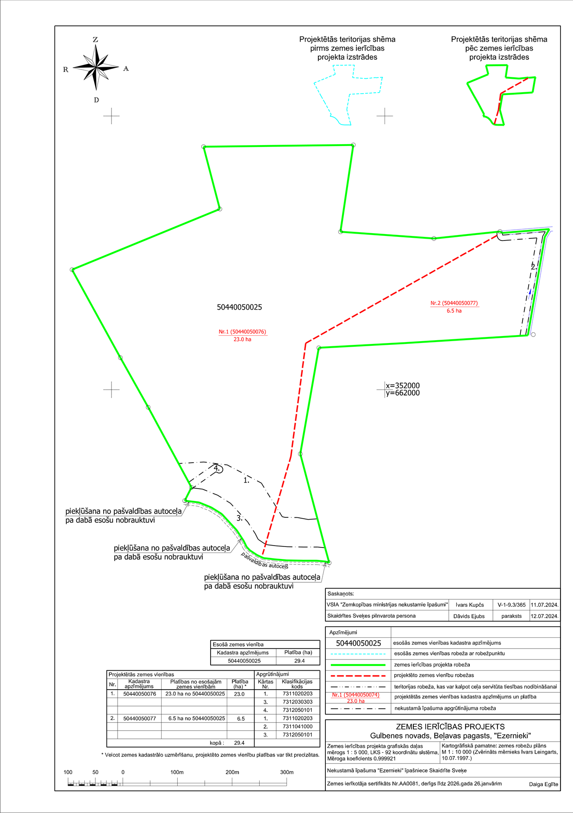

Gulbenes novada pašvaldības domes priekšsēdētājs A.Caunītis